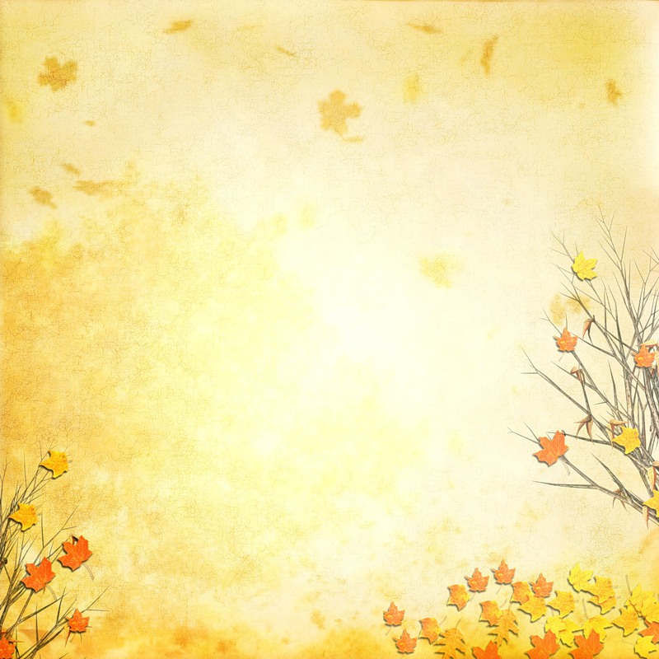
Наблюдение за неживой природой

Сезонные и погодные явления.

В тёплый ласковый осенний денёк обратите внимание детей на лёгкие белые облака, яркую синеву неба, ласковое солнышко, жёлто - красное убранство растительного мира. И всё это — золотая осень. Осень жёлтого цвета.

Но осень бывает и хмурой, дождливой, холодной. Тогда небо серое, солнышка не видно и тучи огромные, чёрные.
Такой день не радует никого. Птицы спрятались, редкие прохожие идут под зонтами, спешат по делам. И дети одеты в плащи, куртки, на ногах резиновые сапоги. Для чего сапоги, зонты — дети расскажут сами. А у птиц нет сапог и зонтов. Вот они и спрятались от дождя.
Прочитайте детям стихотворение:

Дождик, дождик кап-кап-кап
Мокрые дорожки.
Не пойдём мы гулять,
Мы промочим ножки.

В следующий раз уже во время сборов на прогулку можно подготовить ребёнка к встрече с непогодой. Зачем одеваем плащи, резиновые сапоги, перчатки? Холодно на улице, идёт дождь. А на прогулке спросите: «Какие тучи, почему не видно солнышка, птиц?» Можно послушать, как завывает ветер, и подражать ему: «Ввв! Ууу!» Это хорошее упражнение для артикуляционного аппарата. Обратите внимание на то, как ветер срывает последние листья и несёт их далеко-далеко.

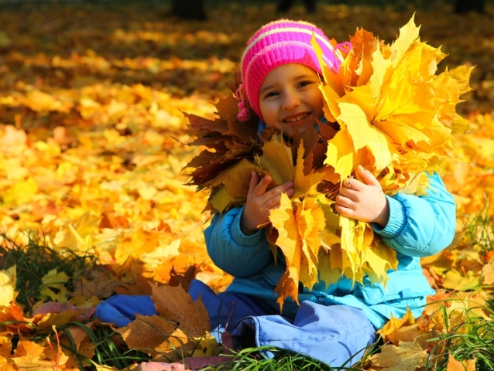

Полюбуйтесь красотой осенней природы. Осенью листья на деревьях становятся жёлтыми, красными, оранжевыми и падают на землю. Это называется листопад.
Листопад, листопад,
Листья по ветру летят.
Под ногой они шуршат.
Скоро голым станет сад.

Соберите осенние листья в букеты. Рассмотрите, какого они цвета.
Назовите их основные цвета: жёлтый, зелёный, красный.
Для закрепления знаний можно поиграть в игру «Найди такой же листок», «Покажи красный, жёлтый ,зелёный листок».
Можно провести подвижную игру «Мы - осенние листочки»

Мы - листочки, мы – листочки,
Мы – осенние листочки.
Мы на веточках сидели,
Ветер дунул – полетели.
Ветер снова подул
И листочки быстро сдул.
Покрутил их, покружил
И на землю опустил.
В один из солнечных осенних дней можно показать
детям дары щедрой осени:
фрукты – яблоки зелёные, красные, жёлтые;
овощи – огурец, помидор, морковь.
Для закрепления знаний нужно внимательно рассмотреть
с детьми овощи и фрукты, предложить взять их в руки,
потрогать, понюхать, и попробовать кусочек на вкус.

В парке детям очень нравится собирать шишки жёлуди. Рассматривая этот природный материал ребёнок может понять, что такое гладкая и шероховатая поверхность, учиться сравнивать: шишки – как ёжик; у жёлудя – шляпка как у человека.
Можно принести дары парка домой. Показать, как можно с ними играть. Можно сделать различные поделки из природного материала.
